**岗位轮换**

**1.添加/总经办意见页面样式：**

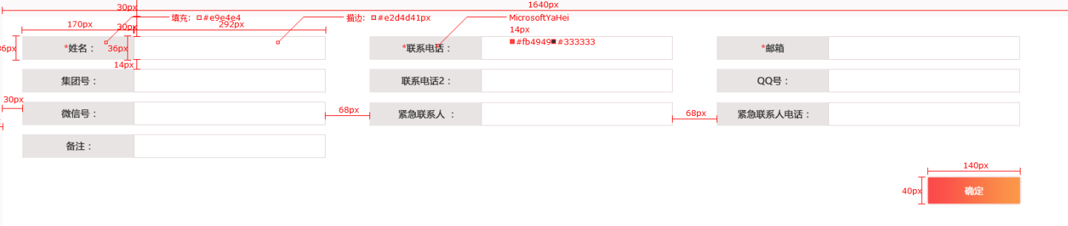

1. **删除样式：**

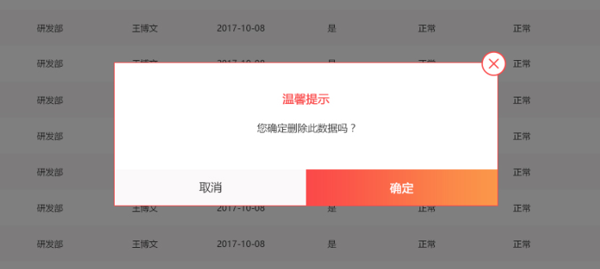

1. **岗位轮换推荐和岗位轮换自检的列表样式是一样。（请参照后台的字段录用）**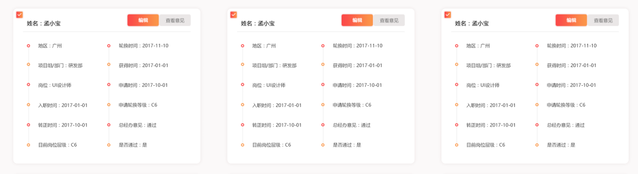
2. 岗位补贴标准和岗位轮换条件的列表样式是一样的。